Devamını oku
TOPTAN KUMAŞ

PALERMO KUMAŞ
Devamını oku
TOPTAN KUMAŞ

PARAŞÜT KUMAŞ
Devamını oku
TOPTAN KUMAŞ

FİTİLLİK KUMAŞ
Devamını oku
TOPTAN KUMAŞ

LİKRALI TELA KUMAŞ
Devamını oku
TOPTAN KUMAŞ

KEMER ASTARI
- 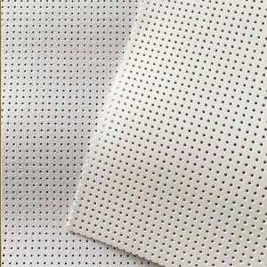
Devamını oku
TOPTAN KUMAŞ

PERFORE KUMAŞ
Devamını oku
TOPTAN KUMAŞ

KOT CEPLİGİ
Devamını oku
TOPTAN KUMAŞ

TERİCATON KUMAŞ
Devamını oku
TOPTAN KUMAŞ

DAKRON KUMAŞ
Devamını oku
TOPTAN KUMAŞ

50 DENYE KUMAŞ
Devamını oku
TOPTAN KUMAŞ

TEKNİK KUMAŞLAR
Devamını oku
TOPTAN KUMAŞ

BASKILI POLYESTER KUMAŞLAR
Devamını oku
TOPTAN KUMAŞ

BOYALI YANMAZ KUMAŞ
Devamını oku
TOPTAN KUMAŞ

20 DENYE KUMAŞ
Devamını oku
TOPTAN KUMAŞ

FİLE KUMAŞ
- 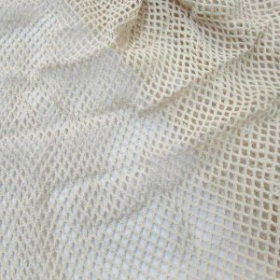
Devamını oku
TOPTAN KUMAŞ

SERT FİLE KUMAŞ
Devamını oku
TOPTAN KUMAŞ

RİPSTOP KUMAŞ
Devamını oku
TOPTAN KUMAŞ

BOYALI RAŞEL KUMAŞ
- 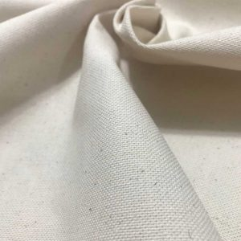
Devamını oku
TOPTAN KUMAŞ

G.POLYESTER CEPLİK
Devamını oku
TOPTAN KUMAŞ

MAMÜL KUMAŞ
Devamını oku
TOPTAN KUMAŞ

BOYALI POLYESTER GENİŞ SATEN
Devamını oku
TOPTAN KUMAŞ

BOYALI POLYESTER SATEN KUMAŞ
Devamını oku
TOPTAN KUMAŞ

MEMORY KUMAŞ
Devamını oku
TOPTAN KUMAŞ

JESİKA KUMAŞ
Devamını oku
TOPTAN KUMAŞ

PANAMA KUMAŞ
Devamını oku
TOPTAN KUMAŞ

8/8 KUMAŞ
Devamını oku
TOPTAN KUMAŞ

ALPAKA KUMAŞ
Devamını oku
TOPTAN KUMAŞ

HARMANDAN KARIŞIM KUMAŞ
Devamını oku
TOPTAN KUMAŞ

16/12 KUMAŞ
Devamını oku
TOPTAN KUMAŞ

7/7 KUMAŞ
Devamını oku
TOPTAN KUMAŞ

GABARDİN KUMAŞ
Devamını oku
TOPTAN KUMAŞ

KAPİTONELİ TOST POLY KUMAŞ
Devamını oku
TOPTAN KUMAŞ

KAPİTONELİ TOST POLY ASTAR
- 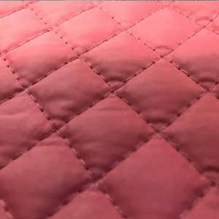
Devamını oku
TOPTAN KUMAŞ

KAPİTONELİ POLY KUMAŞ
- 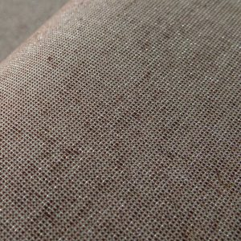
Devamını oku
TOPTAN KUMAŞ

KAPİTONELİ POLY ASTAR LAZER / DİKİŞLİ
- 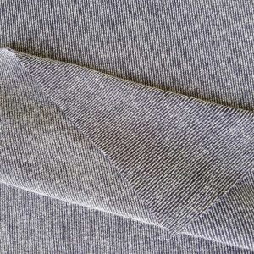
Devamını oku
TOPTAN KUMAŞ

İNTERLOK KUMAŞ
Devamını oku
TOPTAN KUMAŞ

ELYAF KUMAŞ
Devamını oku
TOPTAN KUMAŞ

SOFTJEL KUMAŞ
- 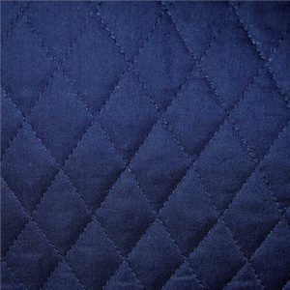
Devamını oku
TOPTAN KUMAŞ

POLARLI KAPİTONE KUMAŞ
- 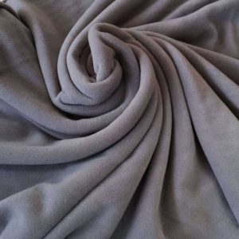
Devamını oku
TOPTAN KUMAŞ

POLAR KUMAŞ
Devamını oku
TOPTAN KUMAŞ

MEMBRANLI POLYESTER KUMAŞLAR
- 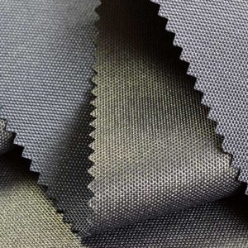
Devamını oku
TOPTAN KUMAŞ

KALIN OXFORD KUMAŞ
Devamını oku
TOPTAN KUMAŞ

PARKALIK KUMAŞ
Devamını oku
TOPTAN KUMAŞ

SOFT MİKRO KUMAŞ
Devamını oku
TOPTAN KUMAŞ
SIVAMA KUMAŞ
Devamını oku
TOPTAN KUMAŞ

SOTİNA KUMAŞ
Devamını oku
TOPTAN KUMAŞ

BONDİT KUMAŞ
Devamını oku
TOPTAN KUMAŞ

OXFORD KUMAŞ
Devamını oku
TOPTAN KUMAŞ

70″ MİKRO KUMAŞ
Devamını oku
TOPTAN KUMAŞ

BOYALI POLYESTER ASTAR

Haberdar Olun

